Наименование учреждения СОШ № 29
ФИО Зубаирова Жанар Кайруллиновна
Должность учитель черчения
Стаж работы 29 лет
Категория высшая
Научная степень нет
Предмет черчение
Тема Анализ геометрической формы предмета
Класс 9 класс

Тема: Анализ геометрической формы предмета
Цель:
- формировать навыки анализа геометрической формы предмета;
- способствовать развитию аналитической культуры учащихся, воспитанию самостоятельности.
Задачи:
- научить учащихся уверенно различать модели геометрических тел, правильно называть их
- научить различать геометрические тела и геометрические фигуры
Ход урока:
I. Задание 1. Перечислите известные вам из курса математики геометрические фигуры.
II. Задание 2. Определите, по какому признаку можно разделить изображения, приведенные на рисунке:

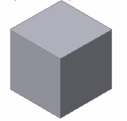 1 2 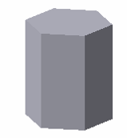3 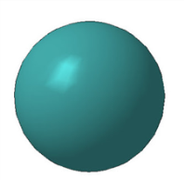4 5 6 7 8 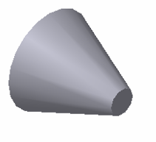9 10 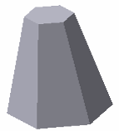11 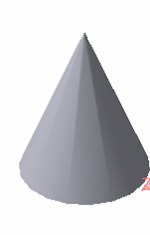12 13 14
Выделите предметы, которые вы не знаете:
№ __________________________________
Прочитайте текст учебника и определите названия предметов:
1- | 8-
2 - | 9 -
3 - | 10 -
4 - | 11 -
5 - | 12-
6- | 13-
7 - | 14-

По какому признаку можно разделить изображения на две группы?
Если предмет _______________, то это - __________________
Если предмет _______________, то это - __________________
Проанализируйте изображения:
№1 – предмет _____________ , следовательно, это - _____________________
№2 - предмет _____________ , следовательно, это - ______________________
№3 - предмет _____________ , следовательно, это - ______________________
…..
…..
№ 14 – предмет _____________ , следовательно, это - _____________________
Итоги анализа отразите в таблице:
? | ?
№ | №
№ | №
№ | №
№ | №
№ | №
№ | №
№ | №
III. Задание 3:
1уровень. Назовите один или два предмета окружающей действительности, имеющие форму:
а) шара _______________________________________________
б) цилиндра ________________________________________
в) конуса ______________________________________________
г) пирамиды ___________________________________________
2уровень. Опишите предмет (на каждой парте - по одному предмету):
3 уровень. Начертите чертеж данного предмета в необходимом и достаточном количестве изображений. Размеры предмета произвольные.
IV. Задание 4:
1уровень. Определите, какие геометрические тела образуют форму предмета, мысленно расчленив его на составляющие:
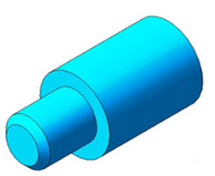
Модель ответа:
1)
2)
3)
Критерии оценки: за каждый правильный ответ – 1 б.
2 уровень. Моделирование формы по описанию: вылепите из пластилина предмет, состоящий из цилиндра, к верхнему основанию которого по центру примыкает конус. Диаметр основания конуса равен диаметру основания цилиндра. Какие предметы имеют подобную форму? Назовите их: ____________________________________________________________________
Критерии оценки: правильность – 1 б., аккуратность выполнения – 1 б.
Создайте модель, отражающую главный отличительный признак геометрических тел от геометрических фигур.

Общая сумма баллов:

Домашнее задание.
1.Повторение учебного материала
2. Подготовиться к устному опросу на знание геометрических тел, фигур

